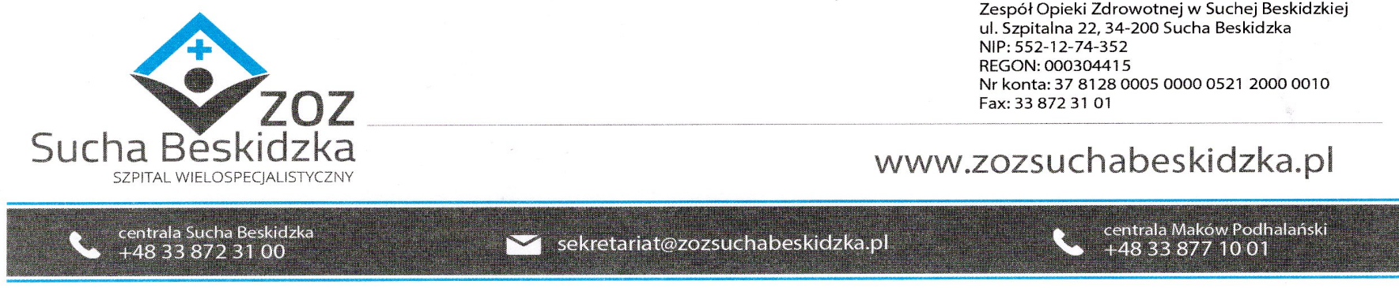

ZOZ.V.010/DZP/56/23 Sucha Beskidzka, dnia 14.08.2023 r.

Dotyczy: postępowania o udzielenie zamówienia publicznego w trybie przetargu nieograniczonego na dostawę endoprotez i innych materiałów do zabiegów ortopedycznych (znak: ZOZ.V.010/DZP/56/23)

Dyrekcja Zespołu Opieki Zdrowotnej w Suchej Beskidzkiej informuje, iż dokonuje zmiany § 2 ust. 4 projektu umowy w postępowaniu o udzielenie zamówienia publicznego w trybie przetargu nieograniczonego na dostawę endoprotez i innych materiałów do zabiegów ortopedycznych (znak: ZOZ.V.010/DZP/56/23).

Dotychczasowe brzmienie § 2 ust. 4 projektu umowy:
Całkowita wartość dostaw w ramach niniejszej umowy stanowi wielkość szacunkową i może ulec zmniejszeniu w zależności od zapotrzebowania Zamawiającego, jednak nie więcej niż o 50% wartości określonej w ust. 1 ( w zakresie części której dotyczy zmiana). Zmiana w powyższym zakresie nie stanowi zmiany warunków umowy wymagającej formy pisemnej w postaci aneksu.

Brzmienie § 2 ust. 4 projektu umowy po zmianie:
Całkowita wartość dostaw w ramach niniejszej umowy stanowi wielkość szacunkową i może ulec zmniejszeniu w zależności od zapotrzebowania Zamawiającego, jednak nie więcej niż o 50% wartości określonej w ust. 1 ( w zakresie części której dotyczy zmiana). Zamawiający zastrzega sobie możliwość zmiany ilości zamawianego produktu w zakresie ilości podanych w poszczególnych pozycjach danej części, pod warunkiem nieprzekroczenia łącznej wartości danej części. Zmiana w powyższym zakresie nie stanowi zmiany warunków umowy wymagającej formy pisemnej w postaci aneksu.

